**Realização dos Casos de Uso do Subsistema**

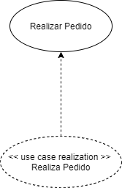

**Realizar pedido**

1. O caso de uso inicia quando o cliente clica no botão efetuar pedido.
2. O sistema solicita um endereço ao cliente para a entrega.
3. O cliente seleciona um endereço
4. O sistema redireciona o cliente para realizar o pagamento no Mercado Pago [SSS00X].
5. O cliente realiza pagamento.
6. O sistema redireciona o cliente novamente para o site da loja e apresenta a mensagem: Pedido Aprovado.
7. O caso de uso se encerra.

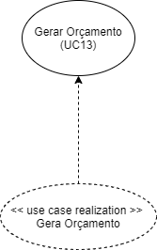

**Gerar Orçamento**

1. O caso de uso inicia quando o cliente entra no site.
2. O sistema exibe os produtos oferecidos.
3. O cliente seleciona o produto.
4. O sistema exibe a descrição do produto.
5. O cliente escolhe tamanho e quantidade e clica no botão Continuar
6. O sistema exibe o resumo do pedido.
7. O cliente clica no botão Efetuar Pedido.

**Projeto Silpan**Ariane Silva de Brito (1904028)  
Deivison Andrade Souza (1903687)   
Gyovane P de Souza Araújo (1904031)   
Rafaela Oliveira de Sousa (1903063)